功能端部署
1、在公钥机上制作到adc交换板及计算板的公钥
2、离线安装ansible2.8.5
i. 解压缩offline-install-ansible2.8.5.zip
ii. ./offline-install-ansible
iii. 等待安装完毕后，执行命令ansible --version查看ansible版本，验证是否安装成功
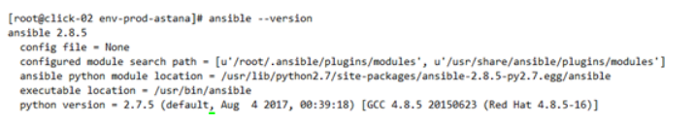
3、计算板配置yum源（备注：局域网环境建议删除系统自带repo文件，新建一个centos7.4的yum源）
4、关闭防火墙

部署在 服务器/PC机 上，sapp_kni*1+tfe*1，双臂接入模式
1、在公钥机上解压缩tsg-scripts-master.zip
2、使用 pc_double_arm_access 作为配置模板
3、cd pc_double_arm_access，修改模板中配置参数并安装
- 编辑hosts文件，修改pc-as-tun-mode对应IP，应为PC机管理口IP地址
- 编辑group_vars/all.yml
  - 修改maat_redis_server地址，端口7002
  - 修改dynamic_maat_redis_server地址，和maat_redis_server是一个地址，端口7002
  - 修改log_kafkabrokers地址，格式为”x.x.x.x:9092,x.x.x.x:9092…”
  - 修改log_minio地址
  - 修改internel_interface和external_interface对应网卡名，external为接外网网卡名，internal发接测试wifi网卡名
- 返回到tsg-scripts-master目录，执行命令开始部署：ansible-playbook –i pc_double_arm_access/ deploy.yml
  - 执行过程全部自动化，如遇问题终止，可检查故障点，修改后，再次执行上条命令，所有已完成的动作都会被记录状态值，状态值未改变安装过程就会自动跳过，无需担心重复安装
  - 安装过程会升级PC机的内核，会重启计算板，如果长时间卡住不动，需检查计算板是否正常重启成功
sapp程序运行正常后，内部互联ip（192.168.1.169和192.168.1.140）网络就可以ping通了。

